МАПИРАЊЕ - ДИЗАЈН БАЗЕ ПОДАТАКА

Након детаљне анализе пословања и креирања логичког модела, дијаграма ентитета и веза, потребно је да се уради припрема за креирање базе података. Та припрема се назива мапирање и подразумева да се формира детаљан опис свих табела које ће имати база података. Опис сваке табеле мора да саджи списак колона, њихових типова података и списак свих ограничења, као што су примарни и страни кључеви, ограничење јединствености и ограничење not null.

Током овог корака долази до промене теминологије.

ЛОГИЧКИ МОДЕЛ, ЕРД | РЕЛАЦИОНА БАЗА ПОДАТАКА
Ентитет | Табела
Атрибут | Колона
Обавезан атрибут | Ограничење not null
Инстанца | Ред
Примарни јединствени идентификатор | Примарни кључ - primary key
Кандидат за примарни јединствени идентификатор | Колона са јединственим вредностима - unique
Веза | Страни кључ - foreign key

За сваки ентитет на моделу се креира једна табела у релационој бази података. Атрибути постају колоне те табеле. Називи колона несмеју да имају размаке, па свуда стављамо уместо размака дољу цртицу (_). Свака колона ће садржати податке истог типа. На пример, сви подаци у колони ime ће бити текстуалног типа, а сви подаци у колони godina_rođenja ће бити бројеви.

Најчешће коришћен типови података:
- NUMBER - Број. У загради може да се наведе број цифара, тако да је, на пример, NUMBER(4) ознака за бројеве који имају до 4 цифре. Уколико се наведе још један број у загради, он редставља број децимала.
- VARCHAR2 - Кратак текст. У загради може да се наведе број знакова, тако да је, на пример, VARCHAR2(40) ознака за текстуални податак који има највише 40 знакова.
- CHAR - Кратак текст фиксиране дужине. У загради може да се наведе број знакова, тако да је, на пример, CHAR(13) ознака за текстуални податак који има тачно 13 знакова. Овај тип може да се користи за ЈМБГ. ЈМБГ ће се чувати као текст, а не као број, зато што би се водећа нула изгубила да се чува као број.
- CLOB - Велики текстуални податак. Скраћеница не енглеском: LOB - Large Object.
- DATE - Датум.
- CURRENCY - Валута.

Примарни јединствени идентификатор постаје примарни кључ: pk - primary key. Атрибути који су били кандидати за примарни јединствени идентификатор морају да имају особину да су им вредности за сваку инстанцу ентитета јединствене. Колоне које њима одговарају имају ограничење јединствености: uk - unique key.

Атрибути који су обележени кружићем су опциони, тј. ти подаци не морају да се унесу у базу. Када податак није унет, то поље нема вредност, односно садржи константу null (показивач на ништа, на празно). Атрибути који су обавезни постају колоне које имају ограничење not null.

Свака веза постаје додатна колона у једној од две повезане табеле са додатним ограничењем да је та колона страни кључ: fk - foreign key.

Дизајн једне појединачне табеле подразумева да креирамо помоћну табелу у којој ћемо да набројимо све колоне, типове података и ограничења. Структура ове помоћне табеле на основу које ћемо креирати табелу у бази података одговара команди CREATE TABLE језика SQL. Овом командом се креира табела у релационој бази података. Језик SQL је специјализован језик за рад у бази података и биће касније детаљно обрађен. Овде се наводи само један пример команде овог језика да би се разумела структура помоћне табеле коју креирамо током процеса мапирања.
Погледајмо пример ентитета AUTOR.
AUTOR

# id_autora
* ime
* prezime
* godina rođenja
* država rođenja
o biografija

Следи помоћна табела, дизајн будуће табеле у бази података, за овај ентитет.

naziv tabele: autori
ključ | opcionalnost | naziv kolone | tip podataka
pk | * | id_autora | NUMBER
 | * | ime | VARCHAR2
 | * | prezime | VARCHAR2
 | * | godina_rođenja | NUMBER
 | * | država_rođenja | VARCHAR2
 | o | biografija | CLOB

Само илустративно, следи команда CREATE TABLE језика SQL којом се креира ова табела у релационој бази података.

CREATE TABLE autori
(id_autora NUMBER(7) PRIMARY KEY,
ime VARCHAR2(20) NOT NULL,
prezime VARCHAR2(20) NOT NULL,
godina_rođenja NUMBER(4) NOT NULL,
država_rođenja VARCHAR2(30) NOT NULL,
biografija CLOB)

Уколико имамо два ентитета повезана везом 1:М у једну од њих се додаје додатна колона која је страни кључ. Страни кључ се додаје као колона у ону табелу која је на страни више. Погледајмо следећи пример. Један издавач је објавио више књига. Нема смисла уз податке о издавачу чувати шифре свих књига које је објавио. Како је једну књигу објавио један издавач, онда уз податке о књизи можемо да чувамо и податак о томе ко ју је објавио. Тај податак је идентификација, шифра издавача - id_izdavača.

Напомена: Овај модел је исправан уколико се узме у обзир претпоствка да сви примерци исте књиге у библиотеци су од истог издавача.

KNJIGA

# id_knjige
* naziv
IZDAVAČ

# id_izdavača
* naziv
* grad
o adresa
o veb sajt
Следе помоћне табеле, дизајн будућих табела у бази података, за ове ентитете. Прво се креира табела која нема страни кључ, односно она која је на крају један када посматрамо везу између ентитета.

naziv tabele: izdavači
ključ | opcionalnost | naziv kolone | tip podataka
pk | * | id_izdavača | NUMBER
uk | * | naziv | VARCHAR2
 | * | grad | VARCHAR2
 | o | adresa | VARCHAR2
uk | o | veb_sajt | VARCHAR2

naziv tabele: knjige
ključ | opcionalnost | naziv kolone | tip podataka
pk | * | id_knjige | NUMBER
 | * | naziv | VARCHAR2
fk | * | id_izdavača | NUMBER

Само информативно, следе одговарајуће CREATE TABLE команде. Уколико шифра, ID, има 7 цифара, таквив бројева има 10⁷, па је то број различитих вредности, тј. број могућих различитих редова у одговарајућој табели. Страни кључ, колона id_izdavača, у табели knjige показује на примарни кључ, колону id_izdavača, табеле izdavači.

CREATE TABLE izdavači
(id_izdavača NUMBER(7) PRIMARY KEY,
naziv VARCHAR2(20) NOT NULL UNIQUE,
grad VARCHAR2(20) NOT NULL,
adresa VARCHAR2(50),
veb_sajt VARCHAR2(30)
)

CREATE TABLE knjige
(id_knjige NUMBER(8) PRIMARY KEY,
naziv VARCHAR2(20) NOT NULL UNIQUE,
id_izdavača NUMBER(7) NOT NULL REFERENCES izdavači(id_izdavača)
)

На следећој слици је приказано како би ове табеле, повезане кључевима, изледале у бази података. Јасно се види да један издавач може да објави више књига.

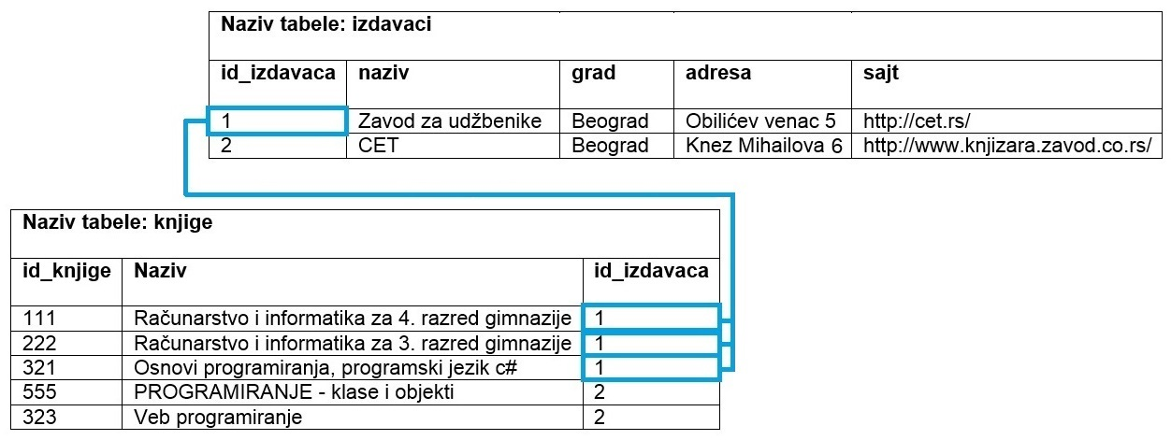
У овом примеру се примарни и страни кључ зову исто. То не мора да буде случај па следи исти пример, само са различитим називима колона. Обратити пажњу на називе колона.

KNJIGA

# id
* naziv
IZDAVAČ

# id
* naziv
* grad
o adresa
o veb sajt

Следе помоћне табеле, дизајн будућих табела у бази података, за ове ентитете. У различитим табелама могу да постоје колоне са истим називом али, наравно, различитим значењем. Колона id у табели izdavači је шифра (идентификациони број) издавача, а колона id у табели knjige је шифра књиге.

naziv tabele: izdavači
ključ | opcionalnost | naziv kolone | tip podataka
pk | * | id | NUMBER
uk | * | naziv | VARCHAR2
 | * | grad | VARCHAR2
 | o | adresa | VARCHAR2
uk | o | veb_sajt | VARCHAR2

naziv tabele: knjige
ključ | opcionalnost | naziv kolone | tip podataka
pk | * | id | NUMBER
 | * | naziv | VARCHAR2
fk | * | id_izdavača | NUMBER

Само информативно, следе одговарајуће CREATE TABLE команде.

CREATE TABLE izdavači
(id NUMBER(7) PRIMARY KEY,
naziv VARCHAR2(20) NOT NULL UNIQUE,
grad VARCHAR2(20) NOT NULL,
adresa VARCHAR2(50),
veb_sajt VARCHAR2(30)
)

CREATE TABLE knjige
(id NUMBER(8) PRIMARY KEY,
naziv VARCHAR2(20) NOT NULL UNIQUE,
id_izdavača NUMBER(7) NOT NULL REFERENCES izdavači(id)
)

Дакле, у овом случају, страни кључ, колона id_izdavača, у табели knjige показује на примарни кључ, колону id, табеле izdavači.

Веза 1:1 је јако ретка. Следи један пример у којем издвајамо податке о личности члана библиотеке у један етитет, а податке о његовом чланству у други (особа и улога).

Као и у случају других веза, у случају везе 1:1 додатна колона која ће бити страни кључ иде у једну од две повезане табеле. Уколико је веза обавезна на једном крају, колона иде у ту табелу чији је ентитет на обавезном крају везе. Уколико је веза цела обавезна или цела опциона, та колона може у било коју од две табеле, али обавезно само у једну од њих.

OSOBA

# JMBG
* ime
* prezime
o adresa
* telefon
ČLAN

# broj članske karte
* datum učlanjenja
* datum do kada važi članstvo
o tip članstva

Следи мапирање.

naziv tabele: osobe
ključ | opcionalnost | naziv kolone | tip podataka
pk | * | jmbg | CHAR(13)
 | * | ime | VARCHAR2
 | * | prezime | VARCHAR2
 | o | adresa | VARCHAR2
 | * | telefon | VARCHAR2

naziv tabele: članovi
ključ | opcionalnost | naziv kolone | tip podataka
pk | * | broj_članske_karte | NUMBER
 | * | datum_učlanjenja | DATE
 | * | datum_važenja | DATE
 | o | tip_članstva | VARCHAR2
fk | * | jmbg | CHAR(13)

Веза више према више се јако често среће у животу и одговара многим ситуацијама у оквиру разних пословања. Ако као књиге посматрамо школске уџбенике, приметићемо да свака књига има више аутора, а аутори најчешће током свог рада напишу више књига. Овакву везу је немогуће реализовати у релационој бази података, па се на моделу уклања и уместо ње се поставља нови ентитет. Уколико нема бољег решења, назив новог ентитета може да буде комбинација назива почетна два ентитета повезана везом М:М.

KNJIGA

# id_knjige
* naziv
АUTOR

# id_autora
* ime
* prezime

АUTOR-KNJIGA

Кратке цртице којима су везе прецртане имају значење да везе учествују у примарном јединственом идентификатору новог ентитета. Тако је примарни јединствени идентификатор новог ентитета који је дошао на место везе типа М:М, ентитета АUTOR-KNJIGA, заправо сложен и представља комбинацију примарних јединствених идентификаотра ентитета АUTOR и KNJIGA: (id_knjige, id_autora).

Примарни кључ је увек један, иако може да буде сложен и да се састоји од комбинације неколико колона. Зато код примарног кључа никад нема нумерације. Табела може да има више страних кључева па уводимо нумерацију да би се они разликовали.

Следи мапирање, тј. дизајн табела које ће бити креиране у бази података.

naziv tabele: knjige
ključ | opcionalnost | naziv kolone | tip podataka
pk | * | id_knjige | NUMBER
 | * | naziv | VARCHAR2

naziv tabele: autori
ključ | opcionalnost | naziv kolone | tip podataka
pk | * | id_autora | NUMBER
 | * | ime | VARCHAR2
 | * | prezime | VARCHAR2

naziv tabele: autori_knjige
ključ | opcionalnost | naziv kolone | tip podataka
pk, fk1 | * | id_knjige | NUMBER
pk, fk2 | * | id_autora | NUMBER

На следећој слици је приказано како би ове табеле, повезане кључевима, изледале у бази података.

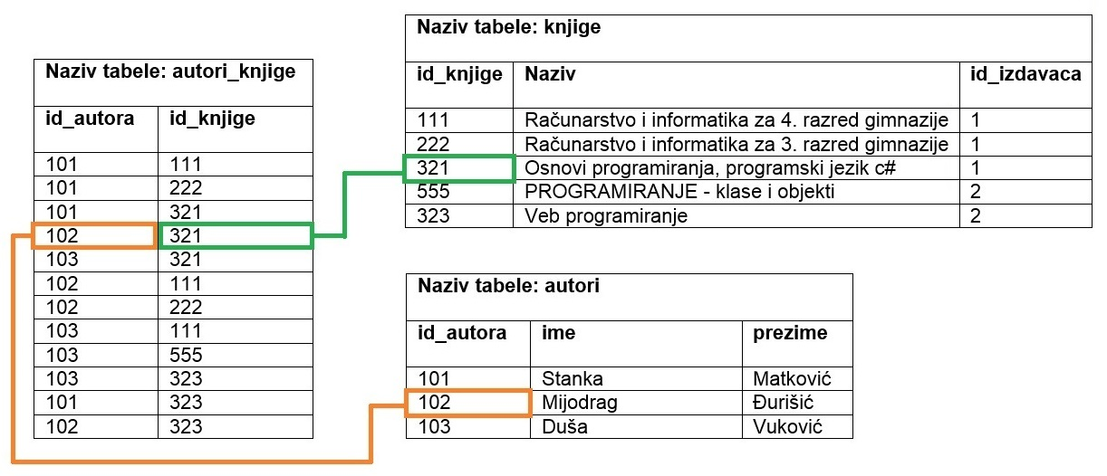

Напомена: Овај модел је исправан уколико се узме у обзир претпоствка да библиотека чува уџбенике. Уколико се у библиотеци налазе само романи, онда је веза ентитета AUTOR и KNJIGA могла да буде 1:М (роман има једног аутора).

Погледајмо још и мапирање примера са позајмљивањем књига.

На следећој слици је приказан само део модела. За комплетан модел и базу података је неопходно да ентитет PRIMERAK буде повезан са ентитетом KNJIGA, па ће и сама табела primerci изгледати нешто дургачије. То је изостављено да се не би компликовао цео пример.
ČLAN

# broj članske karte
* ime
* prezime

PRIMERAK

# inventarski broj

POZAJMICA

# datum uzimanja
o datum vraćanja

Следи мапирање, тј. дизајн табела које ће бити креиране у бази података.

naziv tabele: primerci
ključ | opcionalnost | naziv kolone | tip podataka
pk | * | inventarski_broj | NUMBER

naziv tabele: članovi
ključ | opcionalnost | naziv kolone | tip podataka
pk | * | br_članske_karte | NUMBER
 | * | ime | VARCHAR2
 | * | prezime | VARCHAR2

naziv tabele: pozajmice
ključ | opcionalnost | naziv kolone | tip podataka
pk, fk1 | * | id_knjige | NUMBER
pk, fk2 | * | id_autora | NUMBER
pk | * | datum_uzimanja | DATE
 | o | datum_vraćanja | DATE

Веза које је део идентификатора не мора да се појави само код везе више према више. Погледајмо пример са рачуном у банци. Број рачуна банке је комбинација броја банке и броја рачуна у оквиру те банке.

Пример података:

Имамо банку са бројем 256, и у њој рачуне: 1234554321, 7778887771, 1290909090. Имамо другу банку са бројем 555, у у њој рачуне: 1234554321, 7778887771, 999933339, 1111133444. Иако у различитим банкама могу да постоје рачуни са истим бројем, рачун заправо има и број банке и свој број, и комбинација та два броја је јединствена: 256-1234554321, 256-7778887771, 256-1290909090, 555-1234554321, 555-7778887771, 555-999933339, 555-1111133444.

BANKA

# broj banke
* naziv banke

RAČUN

# broj računa
* ime vlasnika
* stanje

Следи мапирање.

naziv tabele: banke
ključ | opcionalnost | naziv kolone | tip podataka
pk | * | broj_banke | NUMBER
 | * | naziv | VARCHAR2

naziv tabele: računi
ključ | opcionalnost | naziv kolone | tip podataka
pk, fk | * | broj_banke | NUMBER
pk |  | broj_računa | NUMBER
 | * | ime_vlasnika | VARCHAR2
 | * | stanje | CURRENCY

Уколико имамо надтип са подтиповима, можемо да га мапирамо као једну или више табела. Да ли ћемо користити једну табелу или више табела зависи од тога да ли постоји већи број заједничких у односу на број појединачних атрибута, и да ли постоји већи број заједничких веза у односу на везе у којима учествују подтипови.

VOZILO

# id_vozila
* proizvođač
* model
* boja
AUTOMOBIL

* broj vrata
AUTOBUS

* broj sedišta
KAMION

* visina
* težina
* maksimalna težina tereta

Приказаћемо оба начина мапирања ове ситуације у бази података:
- једна табела у којој се чувају подаци о свим возилима,
- онолико табела колико има подтипова.

Како ови подтипови имају више заједничких атрибута, имало би више смисла да се креира једна табела за сва возила.

Следи илустрација како би изгледала једна табела - vozila. Обавезно се додаје још једна колона која означава тип возила. Појединачни атрибути постају опционе колоне, чик и уколико су били обавезни. На пример, камион има тежину терета, а аутобус нема тежину терета, али зато има број седишта. Дакле, уз вредност одговарајућег типа возила, нека поља морају да остану празна, а нека морају да буду попуњена.

naziv tabele: vozila
ključ | opcionalnost | naziv kolone | tip podataka
pk | * | id_vozila | NUMBER
 | * | proizvođač | VARCHAR2
 | * | model | VARCHAR2
 | * | boja | VARCHAR2
 | * | tip | VARCHAR2
 | o | vrata | NUMBER
 | o | sedišta | NUMBER
 | o | visina | NUMBER
 | o | težina | NUMBER
 | o | teret | NUMBER

(tip = automobil AND vrata IS NOT NULL AND sedišta IS NULL AND
visina IS NULL AND težina IS NULL AND teret IS NULL) OR
(tip = kamimon AND vrata IS NULL AND sedišta IS NULL AND
visina IS NOT NULL AND težina IS NOT NULL AND teret IS NOT NULL) OR
(tip = autobus AND vrata IS NULL AND sedišta IS NOT NULL AND
visina IS NULL AND težina IS NULL AND teret IS NULL)

id_vozila | proizvođač | model | boja | tip | vrata | sedišta | visina | težina | teret
1 | Seat | Cordoba | srebrna | automobil | 4 | - | - | - | -
2 | MAN | TGX | crvena | kamion | - | - | 2,75 m | 920 kg | 2500 kg
3 | Volkswagen | Crafter | bela | autobus | - | 70 | - | - | -
4 | MAN | TGS | siva | kamion | - | - | 2,5 m | 900 kg | 2000 kg
5 | MAN | TGE | bela | kamion | - | - | 2,2 m | 800 kg | 1800 kg
6 | Neoplan | 1117 | bela | autobus | - | 90 | - | - | -

Следи илустрација како би било са више табела: automobili, autobusi и kamioni.

naziv tabele: automobili
ključ | opcionalnost | naziv kolone | tip podataka
pk | * | id_vozila | NUMBER
 | * | proizvođač | VARCHAR2
 | * | model | VARCHAR2
 | * | boja | VARCHAR2
 | * | vrata | NUMBER

naziv tabele: autobusi
ključ | opcionalnost | naziv kolone | tip podataka
pk | * | id_vozila | NUMBER
 | * | proizvođač | VARCHAR2
 | * | model | VARCHAR2
 | * | boja | VARCHAR2
 | * | sedišta | NUMBER

naziv tabele: kamioni
ključ | opcionalnost | naziv kolone | tip podataka
pk | * | id_vozila | NUMBER
 | * | proizvođač | VARCHAR
 | * | model | VARCHAR
 | * | boja | VARCHAR
 | * | visina | NUMBER
 | * | težina | NUMBER
 | * | teret | NUMBER

Следи пример како би изгледале одговарајуће табеле automobili, autobusi и kamioni у релационој бази података.

id_vozila | proizvođač | model | boja | vrata
1 | Seat | Cordoba | srebrna | 4

id_vozila | proizvođač | model | boja | sedišta
3 | Volkswagen | Crafter | bela | 70
6 | Neoplan | 1117 | bela | 90

id_vozila | proizvođač | model | boja | visina | težina | teret
2 | MAN | TGX | crvena | 2,75 m | 920 kg | 2500 kg
4 | MAN | TGS | siva | 2,5 m | 900 kg | 2000 kg
5 | MAN | TGE | bela | 2,2 m | 800 kg | 1800 kg

